Documento de especificação de regras de negocio do Instalador Tevec



Sumário

Introdução 1

Dados pessoais 1

Detalhes 1

Objetivo 1

Dicionário 1

Definição 1

Mapa conceitual 1

Requisitos funcionais 1

Requisitos não funcionais 1

Usabilidade2

# Introdução

Este documento tem como finalidade detalhar as regras de negocio, requisitos e detalhes do novo componente **Instalador**.

O **Instalador** será utilizado para trazer projetos alocados no github para dentro do ambiente python. Também será possivel instalar determinada versão (tag) do projeto alocado no github.

A tarefa de trazer o projeto para dentro do ambiente python é muito interessante para por exemplo: realizar testes facilmente fora do ambiente de desenvolvimento.

Ele tanto instalará quanto desinstalará um projeto no ambiente python apenas setando o nome do projeto no github.

# Dados pessoais

**Nome do elaborador:** Junior

**Nome do revisor:**

**Data de criação:** 30/08/2016

**Data de revisão:**

# Detalhes

**Titulo:** Implementação do instalador

**Nome do(s) Projeto(s):** moura, wickbold, ampm, gerdal, danone, crm.

**Branch(s):** [MRA_20160826_01], [WICK_20160826_01], [AMPM_20160826_01], [GRD_20160826_01], [DAN_20160826_01], [CRM_20160826_01]

**Prazo:** 26/08/2016

**Dificuldade:** ## (Pontuação no Sprint Planning (SCRUM))

# Prioridade

[ ] - Alta

[X] - Média

[ ] - Baixa

# Camada

[ ] – Front-end

[X] – Back-end

[ ] - Serviços

[ ] - Banco de Dados

[ ] - Outro

# Motivo

[ ] - Nova característica

[ ] - Alterar característica

[ ] - Remover característica

[ ] - Novo projeto

[X] – Novo Componente

[ ] - Outro

# Objetivo

O objetivo do **instalador** é disponibilizar um projeto alocado no github dentro do ambiente python.

# Dicionário

1. Parâmetro: Valores inseridos no terminal (cmd no windows) antes de rodar o programa.
2. Usuário: Utilizador do programa (**Instalador**).

# Definição

Teste?

# Mapa conceitual

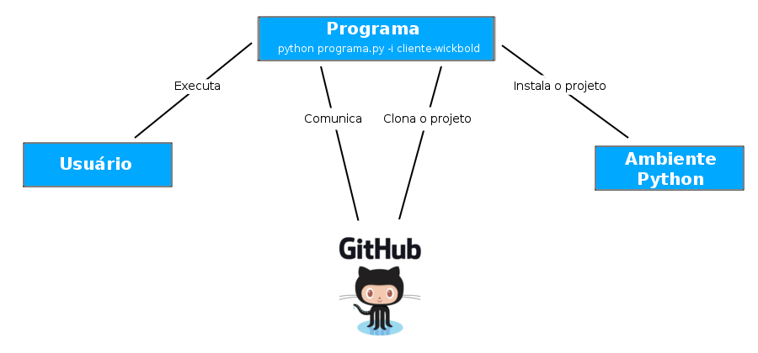

# Requisitos funcionais

|  |  |  |  |
| --- | --- | --- | --- |
| **ID** | **Requisito** | **Descrição** | **Caso de uso** |
| 1 | Instalar projeto no ambiente python. | Instalar projeto alocado no github dentro do ambiente python setando o nome do mesmo. | Instalar projeto no ambiente python. |
| 2 | Desinstalar projeto do ambiente python. | Desinstalar projetos no ambiente python setando o nome do mesmo. | Desinstalar projeto do ambiente python. |
| 3 | Instalar determinada versão do projeto no ambiente python. | Instalar versão (tag) de um determinado projeto alocado no github dentro do ambiente python setando o nome e a versão (tag) do mesmo. | Instalar determinada versão do projeto no ambiente python. |
| 4 | Listar ambientes. | Listar todos os ambiente python locais com um simples comando. | Lembrar/descobrir os ambientes python locais disponiveis. |
| 5 | Exibir ajuda. | Exibir um texto de ajuda ao usuário quando o mesmo solicitar atravéz de um comando. | Dúvidas por parte do usuário. |

# Requisitos não funcionais

|  |  |  |
| --- | --- | --- |
| **ID** | **Requisito** | **Descrição** |
| 1 | Validações. | Validar se o ambiente python está ativo, validar a versão do python. |
| 2 |  |  |

# Usabilidade

O usuário deverá executar o programa no terminal (cmd no Windows) utilizando o python, ex: “python **Instalador**.py”. Mas o programa deverá aceitar parâmetros e tomar e decisões apartir dos parâmetros inseridos. Ficaria algo como “python **Instalador**.py -h” para exibir uma ajuda ao usuario, ou “python **Instalador**.py -i cliente-wickbold” para instalar um projeto alocado no github dentro do ambiente python.